**ВИРТУАЛЬНОЕ ОКРУЖЕНИЕ**

Создание:

C:\Users\Name\djangogirls> python -m venv myvenv

Здесь myvenv — имя твоего виртуального окружения

Активация: C:\Users\Name\djangogirls> myvenv\Scripts\activate

Деактивация: C:\Users\Name\djangogirls> myvenv\Scripts\deactivate

**УСТАНОВКА DJANGO В ВИРТУАЛЬНОМ ОКРУЖЕНИИ**

Создаем файл requirements.txt и в него кладем Django~=2.0.6 (пишем нужную версию)

pip install -r requirements.txt

**DJANGO**

Создание проекта:

(myvenv) C:\Users\Name\djangogirls> django-admin.exe startproject mysite .

. – обозначает текущую директорию, mysite – имя проекта

Создание приложения:

(myvenv) C:\Users\Name\djangogirls> python manage.py startapp blog

Blog – имя приложения

Запуск локального веб-сервера:

(myvenv) ~/djangogirls$ python manage.py runserver

Создаём таблицы моделей в базе данных:

(myvenv) ~/djangogirls$ python manage.py makemigrations blog

(myvenv) ~/djangogirls$ python manage.py migrate blog

**Настройки settings.py.**

1 Добавляем путь к директории приложений ‘apps’:

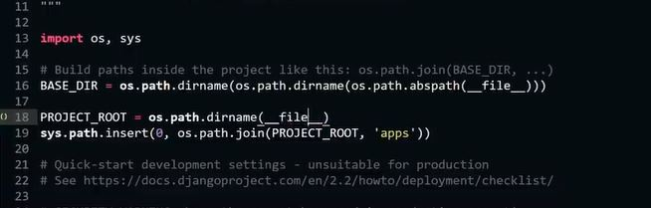

Перед миграцией на забываем добавить приложение в settings.py:

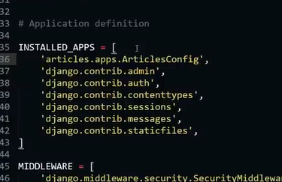

Urls.py проекта:

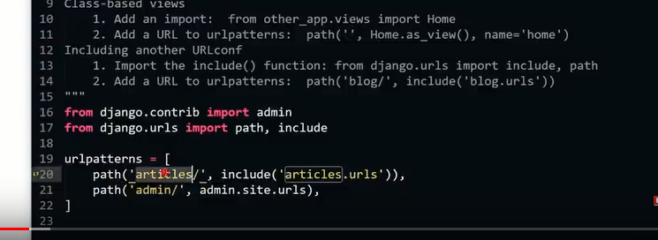

Urls.py в приложение:

н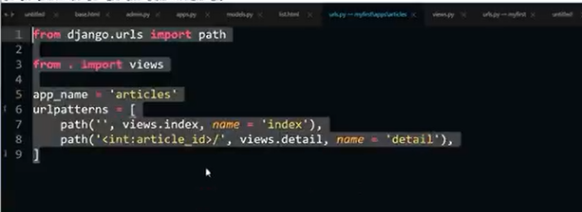

Посмотреть код на языке sql перед применением миграции (где 0001 – номер миграции):

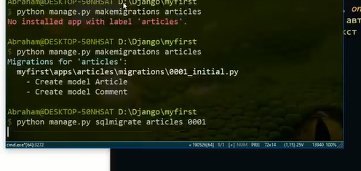

А вот результат:

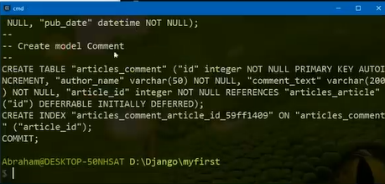

Добавляем (регистрируем) нашу модель в админку:

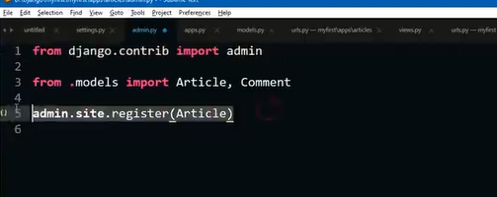

Пример модели:

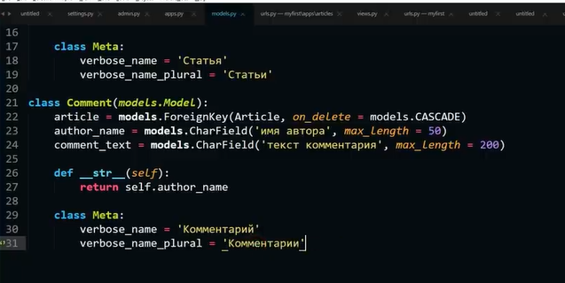

Статические файлы:

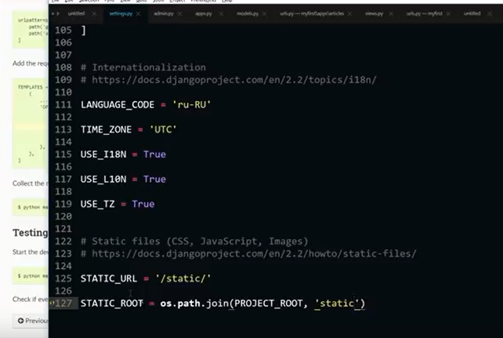

Настройка папки шаблонов в settings.py:

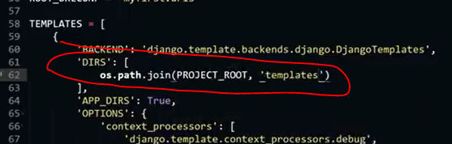

Шаблон страницы:

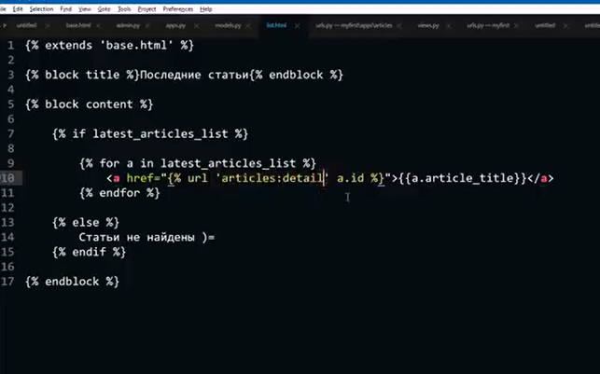

Защита от CSRF атак:

